Formularz – opis punktu POI w aplikacji (POI - miejsce zaplanowane na spacerze, którego nie ma w aplikacji)
Nazwa  Maksymalnie 50 znaków. | Jaz Dragoński
Opis miejsca/obiektu  Maksymalnie 400 znaków. | Zabytkowy Jaz Dragoński znajduje się na kanale Rybnica zwanym też Sarnim Rowem. Urządzenie to służy piętrzeniu wody w celu nawadniania okolicznych stawów. Jego konstrukcja pochodzi z XIX wieku. Łączy się z nim także niewielki akwedukt, którym woda przepływa nad Rybnicą. Nazwa jazu wywodzi się od przedwojennej osady zwanej Dragonerhäuser (Dragońskie Domy), po której nie pozostały już żadne ślady.
Rodzaj kategorii  Do jakiej kategorii można przypisać punkt POI np. obiekt turystyczny, obiekt przyrodniczy, restauracja, hotel, łowisko, dla aktywnych, dla rodzin z dziećmi, miejsce dostępne publicznie itp. | zabytek
Współrzędne geograficzne  Można pobrać z Google Maps | 51.542271,17.414697
Zdjęcie miejsca/obiektu  Zdjęcie stanowi okładkę propozycji, która wyświetla się po wejściu w punkt POI na aplikacji. Format: JPG. Min. rozmiar 1440x960. Maksymalnie 500KB.  Wklej zdjęcie poglądowe oraz link do pobrania zdjęcia w lepszej jakości. | 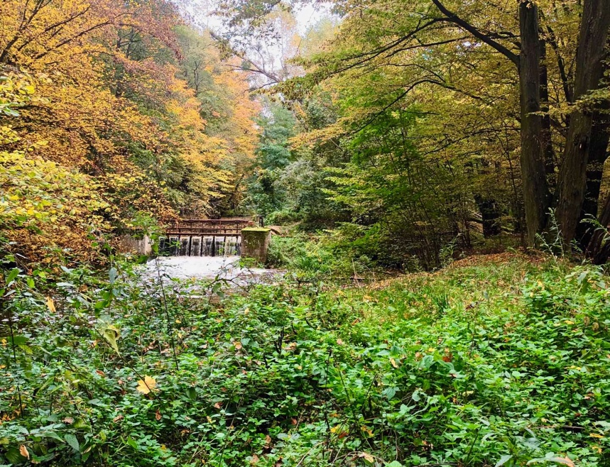  https://zapodaj.net/4157df365f123.jpg.html
Godziny otwarcia miejsca/obiektu  Wpisz godziny lub nie dotyczy | nie dotyczy
Udogodnienia przy miejscu/obiekcie – jeśli dotyczy  Maksymalnie 150 znaków.  Np. dostępny dla osób  z niepełnosprawnością, miejsce przyjazne dla zwierząt, WiFi, bezpłatny parking, plac zabaw. | -
Dane adresowe
Ulica z numerem | -
Kod pocztowy | 56-300
Miejscowość | -
Gmina | gmina Milicz
Dane kontaktowe
E-mail kontaktowy | -
Telefon kontaktowy | -
Strona internetowa | -

